云计算市场与现状

1．云计算国内外市场
云市场包括云服务、硬件（包括服务器、存储设备、网络设备及相关产品）、软件（包括虚拟化软件、云平台软件等软件产品）、工程（包括系统建设、维护、咨询等）等方面。
（1）全球市场
自2009年来，全球云市场规模持续高速增长，近三年逐步收缓，仍然保持在15%以上的年复合增速。2016年全球云服务市场规模将达到2,095亿美元，增长率16%。其中公有云有2,040亿美元，私有云仅有55亿美元。
图3 全球云服务市场规模（2010-2017） 单位：亿美元
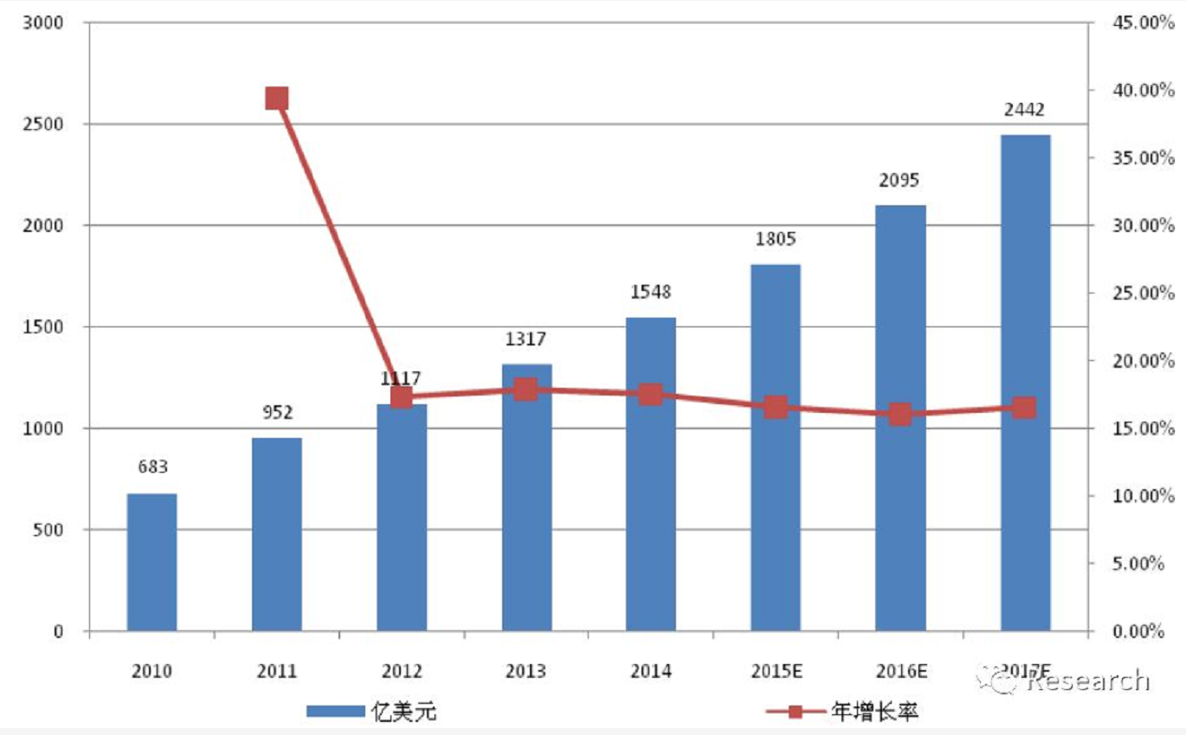
资料来源：中国信息通信研究院

（2）国内市场
国内云计算落后美国3-5年，需求大，近5年保持高速增长。据中国信息通信研究院数据统计，2015年中国云服务市场规模预计377亿元人民币，其中公有云100亿元人民币，同比增速达到46%，私有云275亿元人民币，同比增速达到27%。预计到2018年中国的云服务市场将突破1,000亿元人民币。

图4 国内云服务市场规模（2013-2016） 单位：亿元人民币
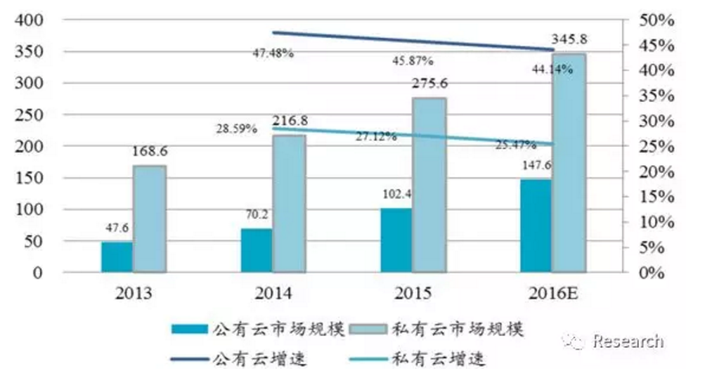

资料来源：中国信息通信研究院

2．国内私有云细分市场
云计算应用正在从游戏、电商、移动、社交等互联网行业向制造、政府、金融、交通、医疗健康等传统行业转变。进入2016年上半年，各家私有云服务商的企业订单数相比以往同期正在翻倍增长，其中政府、金融企业和电信运营商将成为突破口，预计未来5年里，中国的私有云市场规模将继续以平均年化21%的速率增长，2020年达到712亿元的规模。
图5 我国私有云市场客户结构
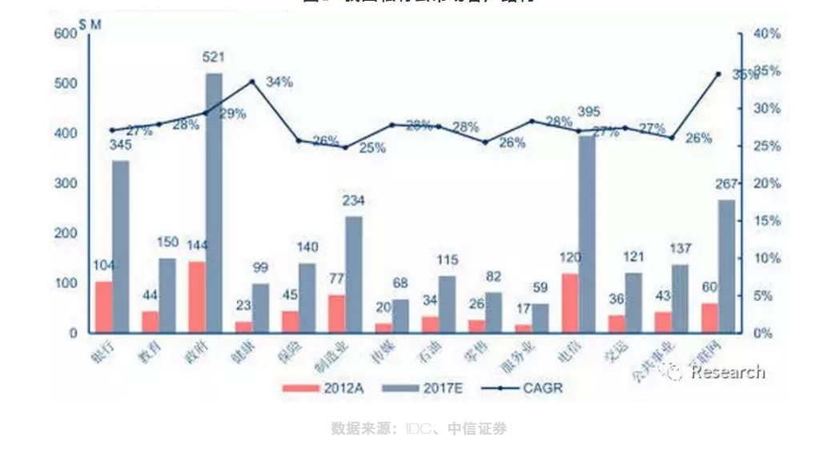
数据来源：IDC、中信证券
政务云市场。据计世资讯研究，中国政府机关的“政务云”在2015年已经有了47.4亿元的市场规模，其中基础架构平台硬件、软件、服务三者市场分别为27.9亿元（60%）、13.4亿元（28%）和6.1亿元（12%）,未来中国的政务云将持续以年化40%以上的速度增长。
金融云市场。中国的金融行业也是私有云架构的重要客户，对于金融行业云计算服务的实践更是走在世界同行的前列。从2012年起，中国银联就建成了基于Open Stack的私有云平台来支撑其业务，历经三个阶段的调整优化，目前银联的私有云规模已达1,000多台服务器，负责企业的关键生产应用。依照银联的成功案列、以及与银联平台对接的实际需求，中国的各家银行也纷纷搭建起了自己的私有云平台，例如光大银行私有云等。按照中国银联的规划，2020年时国内60%的银行将完成在私有云架构上的迁徙，再考虑基金、保险、券商等机构的系统升级，预计将会产生将近50亿元的增量市场。
移动互联网云市场。在5G时代，中国三大运营商的SDN/NFV（软件定义型网络/网络功能虚拟化）化核心网将是私有云架构的最大量级单独应用。据中国移动苏州研发中心的规划，在2017年5月时中国移动要建成全球最大的Open Stack私有云平台，有两个数据中心、将近18,000台服务器节点需要建设，预估采购规模达到5,616万元。若按照中国移动2020年5G建网的初步规划，预计近5年内将新增一个100亿规模的私有云市场，联通和电信也会带来近似的组网需求。
能源云（只介绍电力云）市场。国网云包括生产控制云、企业管理云和公共服务云。2016年是国家电网“十三五”开局之年，一体化“国网云”平台是国家电网核心信息化建设的重头戏，随着SG-COS云操作系统在27个网省公司的不断推进，2018年“国网云”建设将初步完成，成为全国最大规模标准化能源云。预计到2020年将形成另一个50亿元的市场。
医疗云市场。医疗云主要是区域卫生云、数字医院云和智慧健康云3个模块，分级诊疗（分双向转诊、医保互通、远程会诊）是近两年的政策主线。据移动信息化研究中心数据显示，目前已有21.7%的二级以上医院部署了云计算应用，5.3%的医院正在部署，8.6%的医院正在评估，23.4%的医院表示未来1-2年部署，41%的医院表示无计划。对于三级医院，则有高达35.6%的三级医院已经部署了云计算。从安全角度出发，医院云化的方向多是以自建的私有云为主，46.5%的医疗行业用户选择私有云。在2016年第3、4季度，医疗云和虚拟化采购中标项目有131个，金额涉及10亿元人民币以上。
图6 医疗信息化的三大模块
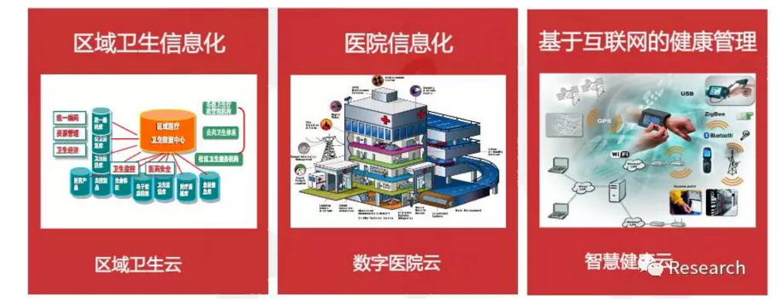
图7 国内政务云市场规模（2013-2015）
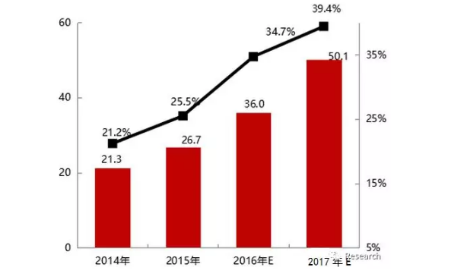

图8 国内医疗云市场规模（2014-2017）
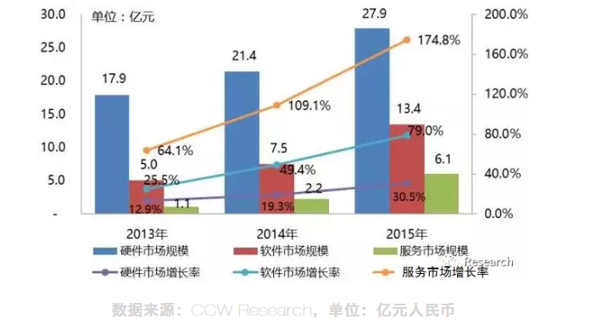
数据来源：CCW Research，单位：亿元人民币

